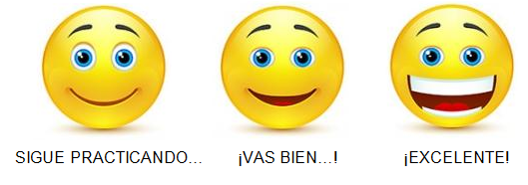

**¿Cómo voy? Hist. N3**

Nombre: _____________________________________ 2°año ____

(Nombre – Apellido)

Objetivo: Orientarse espacialmente y reconocer los puntos cardinales.

1. Observa la imagen y marca la respuesta que completa la oración.

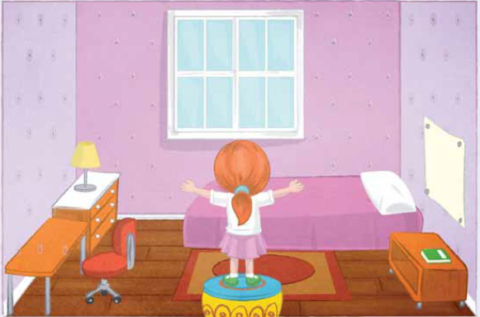

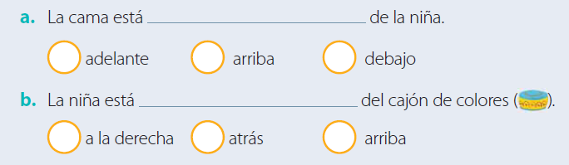

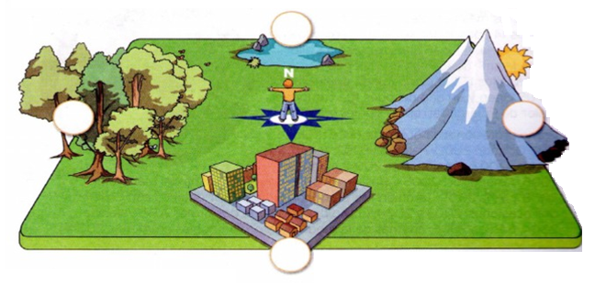2. Observa la imagen y completa los círculos con los puntos cardinales.

Responde encerrando “V” si es verdadero y “F” frente a cada afirmación.

Según la imagen.

1. La ciudad se encuentra en el **sur**.
2. El bosque está en el **norte**.
3. El lago está en el **norte**.
4. El sol sale por el **este.**